|  |  |
| --- | --- |
| Logo AGES | |
| Falscher Mehltau an Wintermohn | |
|  |  |
| 04.07.2025 08:10 Uhr | |

**Falscher
Mehltau
an
Wintermohn**

**Peronospora
arborescens**

Letzte
Änderung:
23.11.2021

**Steckbrief**

Der
Falsche
Mehltau
an
Wintermohn
wird
durch
den
Erreger
*Peronospora
arborescens*
hervorgerufen.
Falsche
Mehltaupilze
(Peronosporaceae)
zählen
zur
Klasse
der
Eipilze,
welche
auch
als
Oomyceten
bezeichnet
werden.
Für
den
Lebenszyklus
der
Eipilze
ist
tropfbares
Wasser,
wie
zum
Beispiel
Tau,
unerlässlich.

**Schadsymptome**

Als
erste
Symptome
des
Falschen
Mehltaus
werden
gelbliche
Aufhellungen
an
den
Blattoberseiten
sichtbar,
teilweise
ist
die
gesamte
Pflanze
gelb
verfärbt.
Diese
Flecken
sind
zwischen
0,5
und
4
cm
groß.
Die
infizierten
Gewebe
sind
häufig
gekräuselt,
aufgewölbt
oder
verdickt.
Befallene
Jungpflanzen
fallen
in
den
Beständen
durch
ihre
fahlen
oder
bereits
gelblichweißen
Blätter
auf.
Sie
bleiben
im
Wachstum
zurück
und
können
auch
ganz
absterben.
Befallene
Blütenstiele
drehen
sich
ein,
ebenso
können
die
Knospen
bzw.
die
Kelchblätter
befallen
werden
und
die
Pflanzen
sterben
in
weiterer
Folge
ab.
Werden
die
Kapseln
befallen,
kommt
es
in
Folge
auch
zu
einer
Infektion
der
Samen.
Auf
allen
befallenen
Pflanzenteilen
ist
der,
vor
allem
bei
feuchter
Witterung
rasch
gebildete,
typische,
zu
Beginn
weißliche,
später
grauviolette,
Sporangienrasen
zu
sehen.

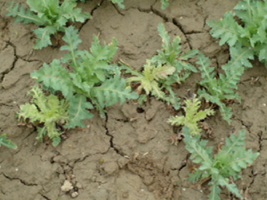

Befall
an
Jungpflanzen

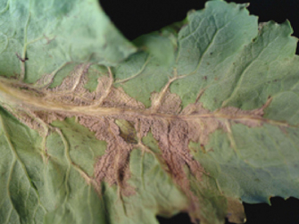

Sporangienrasen
auf
der
Blattunterseite

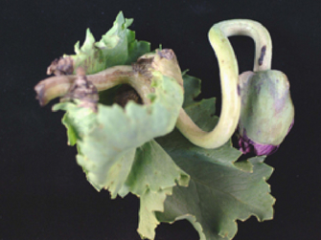

Befall
an
Blütenstängel

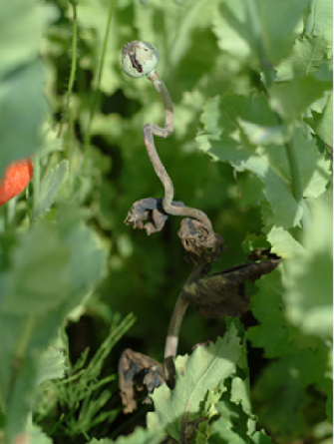

Befall
an
ausreifender
Pflanze

**Wirtspflanzen**

Neben
*Papaver
somniferum*
werden
auch
*Papaver
alpinum*,
*P.
dubium*,
*P.
caucasicum*,
*P.
nudicaule*,
*P.
rhoeas*,
*P.
setigerum*
und
*Mecomopsis*
spp.
befallen.

**Verbreitung**

*Peronospora
arborescens*
ist
in
Algerien,
Ägypten,
Afghanistan,
Aserbeidschan,
Indien,
im
Irak,
Japan,
Türkei,
Pakistan,
Australien,
Argentinien
und
in
Europa
weit
verbreitet.

**Ausbreitung
und
Übertragung**

Die
Ausbreitung
erfolgt
durch
befallenes
Saatgut.
Des
Weiteren
bildet
der
Erreger
Sporangienträger
mit
Sporangien
aus,
welche
bewegliche
Sporen
(Zoosporen)
entlassen.
Die
Sporangienträger
wachsen
hierbei
meist
auf
den
Blattunterseiten
aus
den
Stomata
oder
anderen
Öffnungen
der
Pflanze.
Die
Sporangien
werden
durch
Wind
oder
Regen
verbreitet.
Die
Zoosporen
benötigen
tropfbares
Wasser,
um
sich
fortzubewegen
und
zu
keimen.
Nach
der
Keimung
dringen
sie
direkt
in
das
Pflanzengewebe
ein.

Zur
Überdauerung
bildet
der
Erreger
robuste
Sporen
(Oosporen).
Sie
sind
kugelig
und
dunkelbraun
gefärbt,
mit
freiem
Auge
aber
nicht
erkennbar.
Oosporen
können
im
Boden
mehrere
Monate
überleben.

**Wirtschaftliche
Bedeutung**

Bei
feuchter
und
kühler
Witterung
ist
mit
einem
Auftreten
des
Falschen
Mehltaus
an
Wintermohn
zu
rechnen.
Zwischen
10
und
20
%
der
Jungpflanzen
können
befallen
werden.
Mindererträge
sind
die
Folge.

**Vorbeugung
und
Bekämpfung**

* Einhaltung
  einer
  mindestens
  dreijährigen
  Fruchtfolge
* Verwendung
  von
  gesundem
  Saatgut
* Bei
  starkem
  Befall
  Einsatz
  von
  zugelassenen
  Pflanzenschutzmitteln
  (siehe
  [Verzeichnis
  der
  in
  Österreich
  zugelassenen
  Pflanzenschutzmittel](https://www.baes.gv.at/zulassung/pflanzenschutzmittel/pflanzenschutzmittelregister/))

**Services**

[Pflanzengesundheit
Services](pflanze/pflanzengesundheit/pflanzengesundheit-services)